2024-2025年度

上海市大学生安全教育在线（学习与考试）操作指南

2024 年 11 月

**目 录**

PC 端 2

Step1:登录 3

Step2:查看学习考试要求 5

Step3:在线学习 5

Step4:模拟考试 7

Step5:正式考试 8

Step6:打印证书 9

移动端 11

Step1:下载“学习通”APP 11

Step2:登录 11

Step3:查看学习考试要求 12

Step4:在线学习 13

Step5:模拟考试 14

Step6:正式考试 14

Step7:打印证书 16

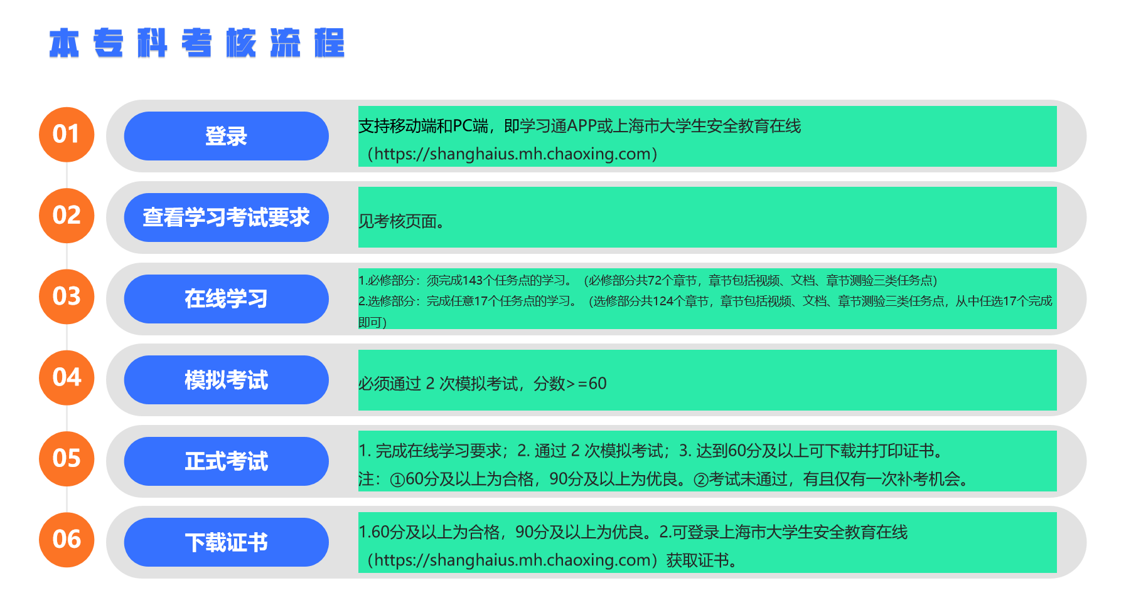

**PC** 端

#### Step1:登录

**方式 1：保卫学会网站**

<https://shus.shec.edu.cn>

点击“上海市大学生安全教育在线（学习与考试）”—“本专科 登录”—选择“新用户注册”——完善信息（请完整填写学校、学号、

姓名信息）。

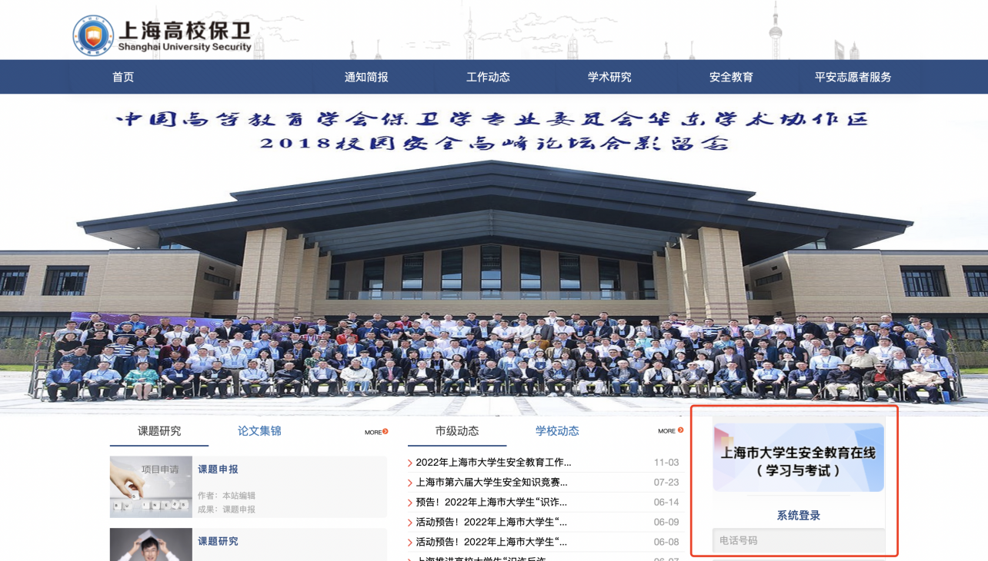

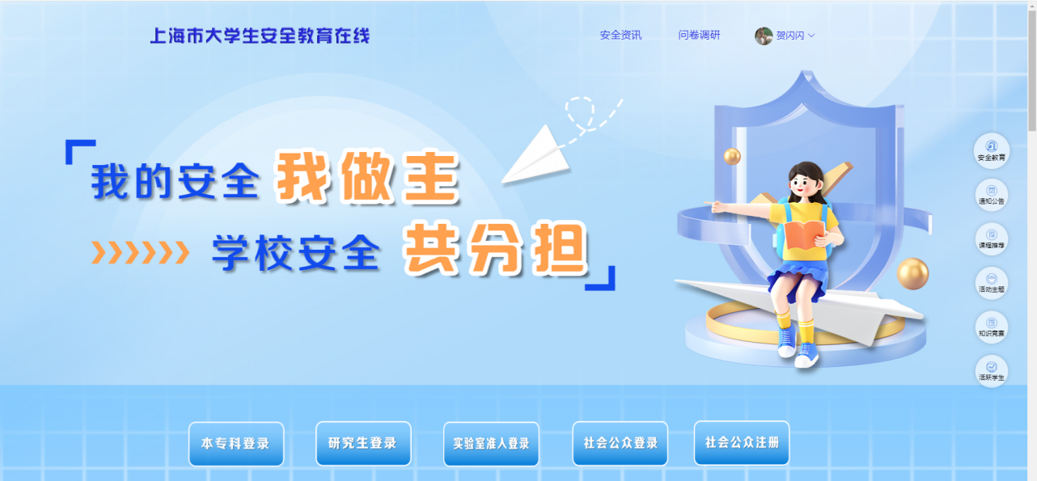

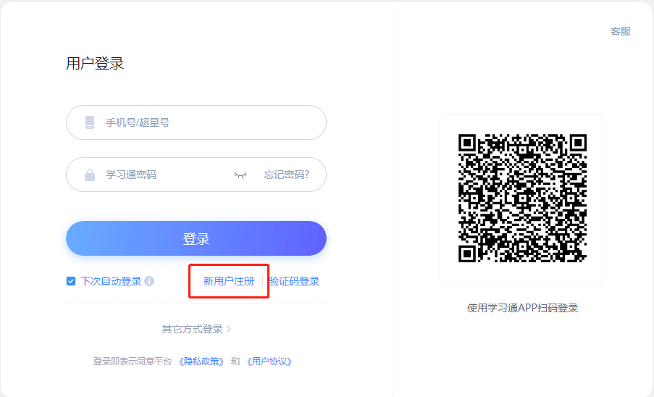

**方式 2：上海市大学生安全教育在线网站**

https://shanghaius.mh.chaoxing.com

点击“本专科登录”—选择“新用户注册”——完善信息（请完 整填写学校、学号、姓名信息）。

另外，网站平台新增“安全资讯”“问卷调研”“活动主题”模块，鼓励学生参与互动，了解更多安全资讯，共创安全教育网络教学和标准化考试良好生态。

#### Step2:查看学习考试要求

学习要求：

1. 课程分为三大部分，必修部分、选修部分和模拟考试

2. 必修部分：必须完成 143 个任务点的学习。（必修部分共 72 个章节，章节包括视频、文档、章节测验三类任务点）

3. 选修部分：完成任意 17 个任务点的学习。（选修部分共 124 个章节，章节包括视频、文档、章节测验三类任务点，从中任选 17 个完成即可）

4. 模拟考试：必须通过 2 次模拟考试，分数>=60

考试要求：

1. 完成在线学习要求

2. 通过 2 次模拟考试

3. 达到60分及以上可下载并打印证书。

注：①60分及以上为合格，90分及以上为优良。②考试未通过，有且仅有一次补考机会。

#### Step3:在线学习

点击“进入学习”按钮，进入课程学习页面，点击章节名称进入章节任务点的学习页面。

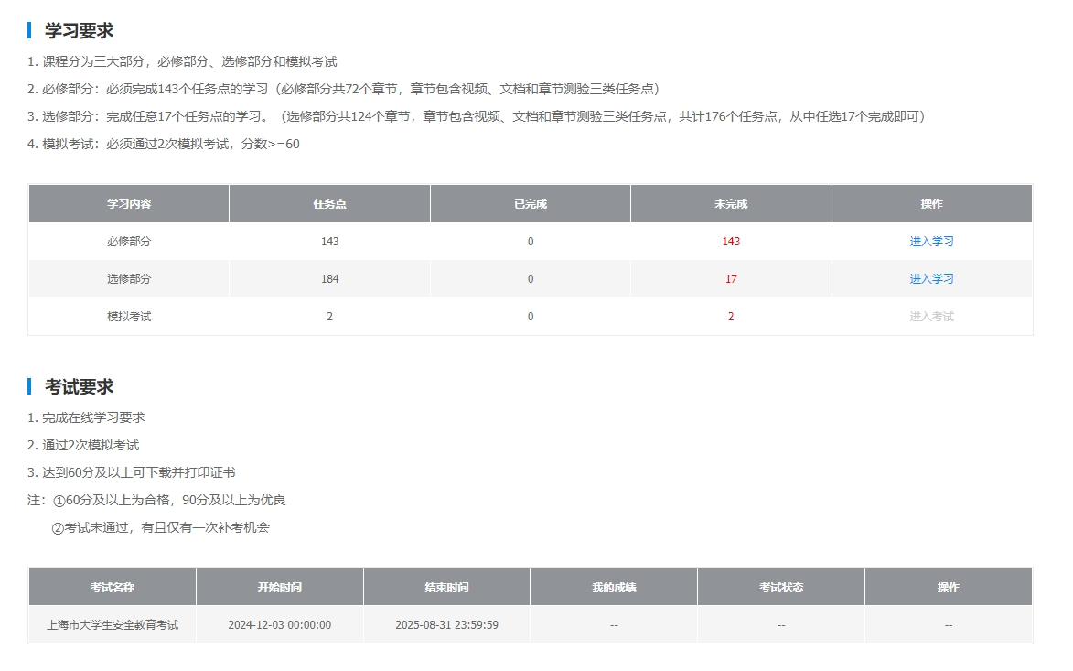

注：任务点完成后黄色节点会变成绿色节点，可进入下一个章节的学习。

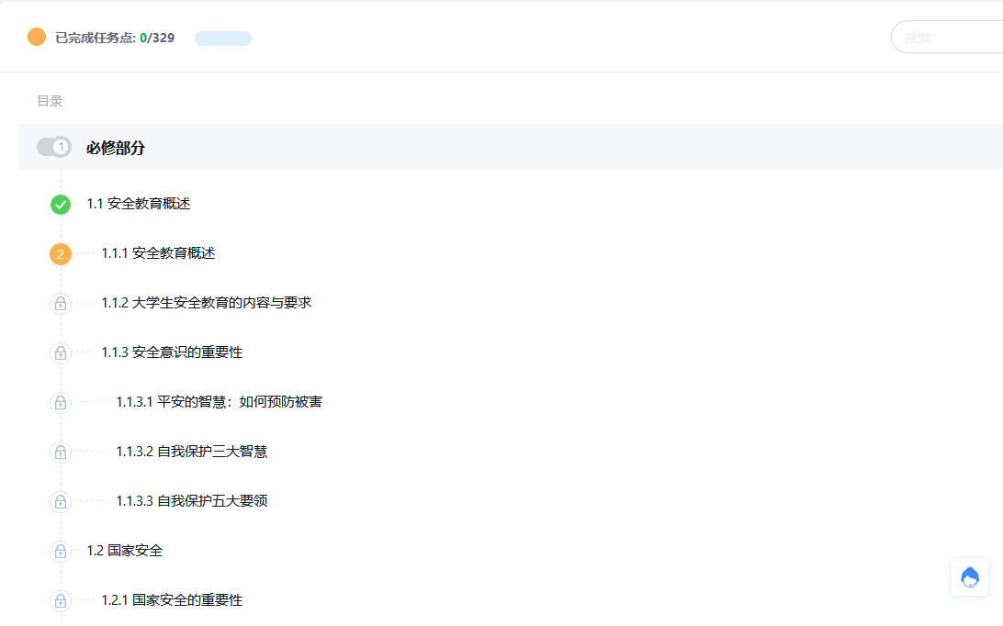

#### Step4:模拟考试

必修和选修课程学习结束后，点击“模拟考试一”，进入模拟考试页面。

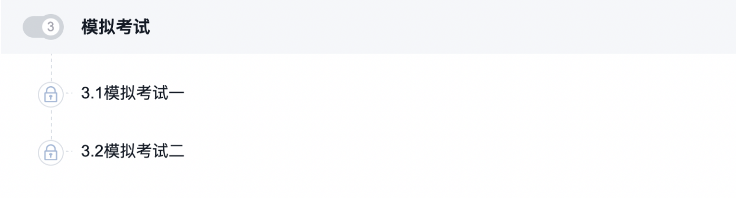

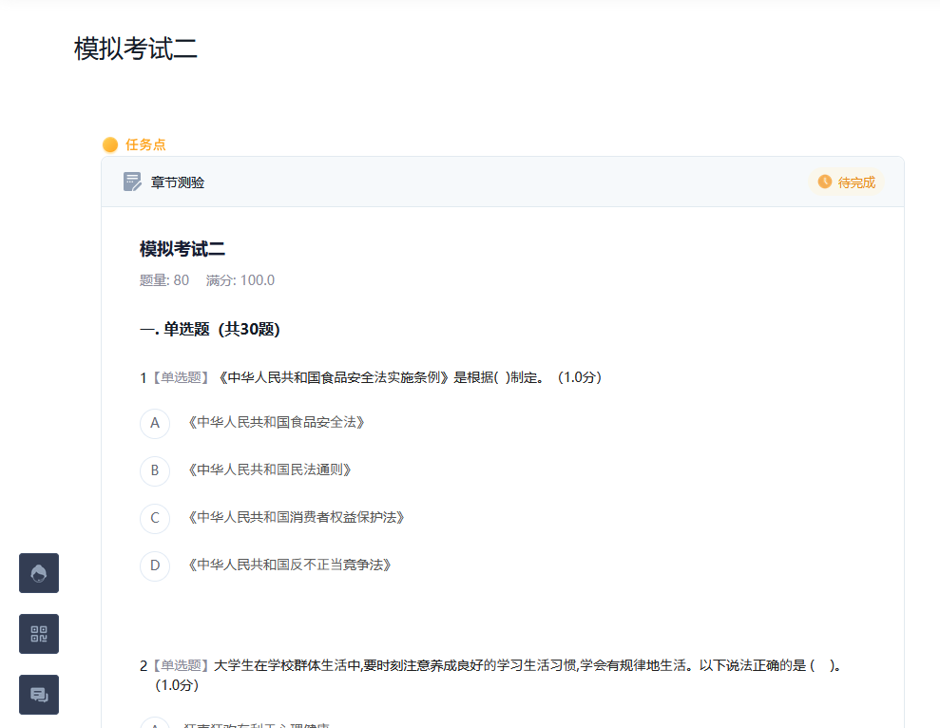

两次模拟考试分数需要>=60 分；若模拟考试成绩未达 60 分，可直接进行重考。（在页面中直接重新作答后再次提交即可）

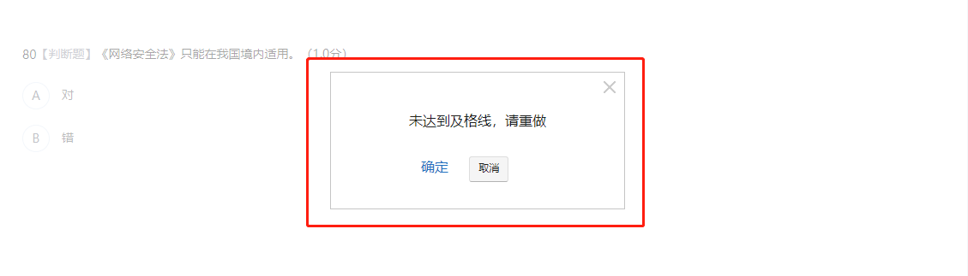

#### Step5:正式考试

完成在线学习要求并通过 2 次模拟考试后可直接进入正式考试，点击“进入考试”。

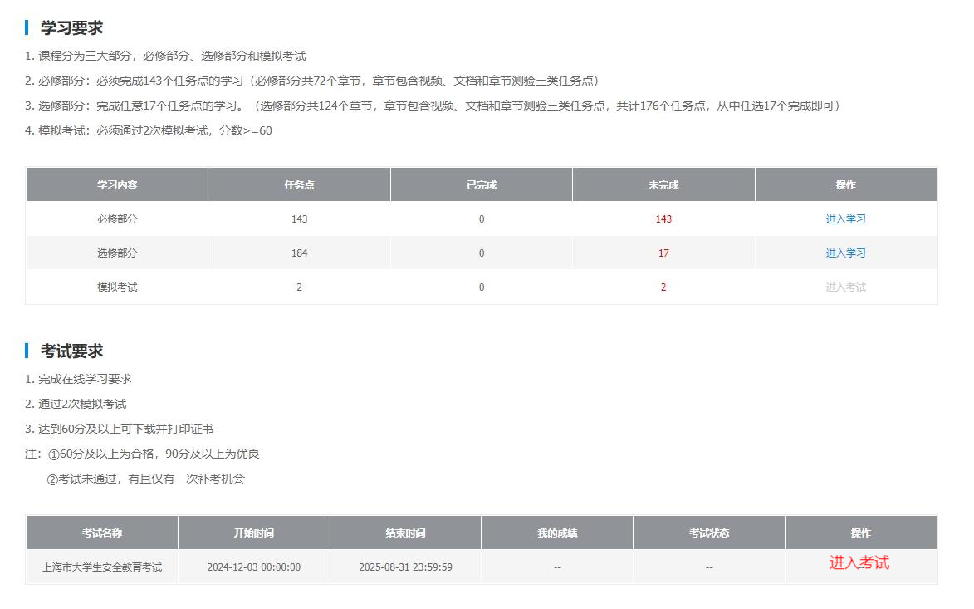

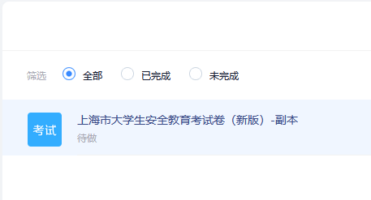

点击“考试” ，即进入考试页面，考试限时 45 分钟。

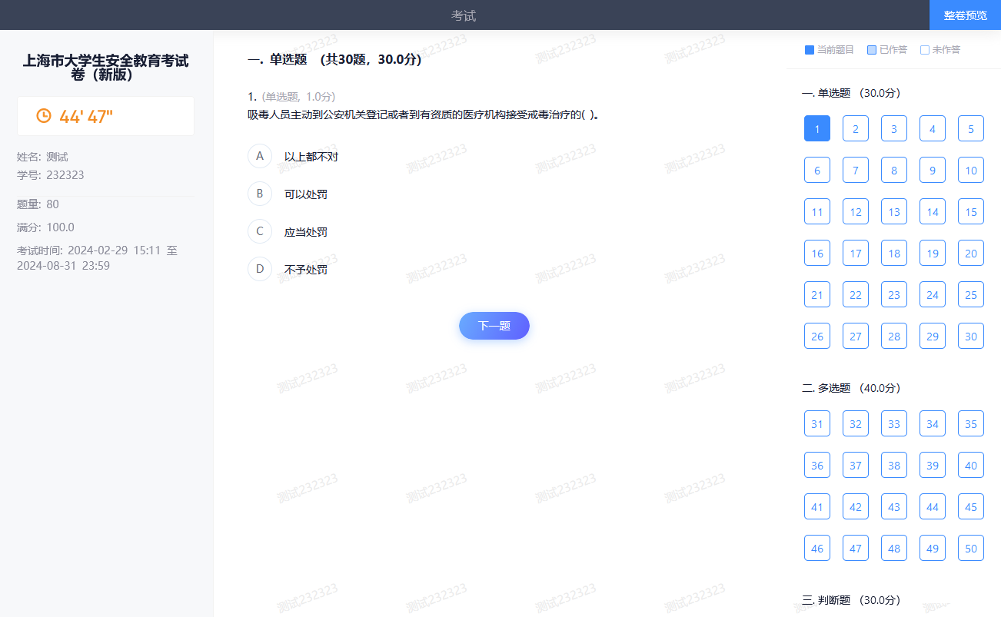

试题作答完成后，点击“交卷”，系统会提示是否确认交卷，点击“确定交卷”即可，若考试到达截止时间后学生未交卷则系统会自动提交。

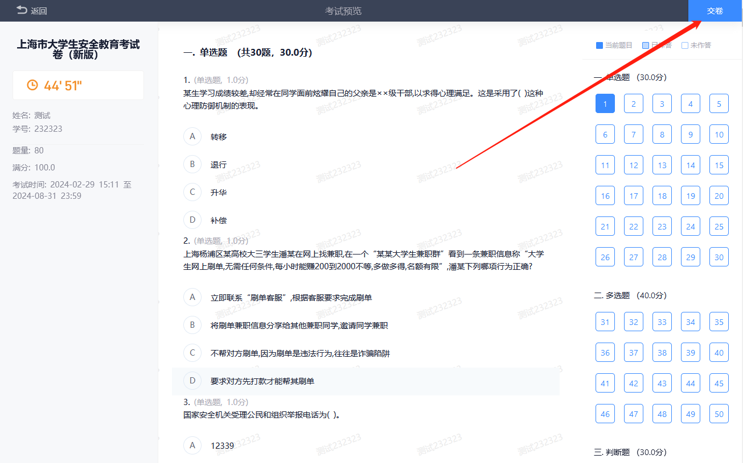

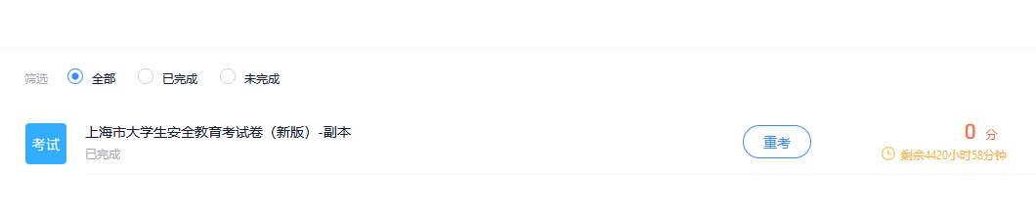

考试未通过，系统显示不及格则可以立即点击“重考”，重新进 行考试。注：有且仅有一次补考机会

#### Step6:打印证书

正式考试结束，且成绩达 60 分以上（含 60 分），即可打印证书， 点击“打印证书”即可。

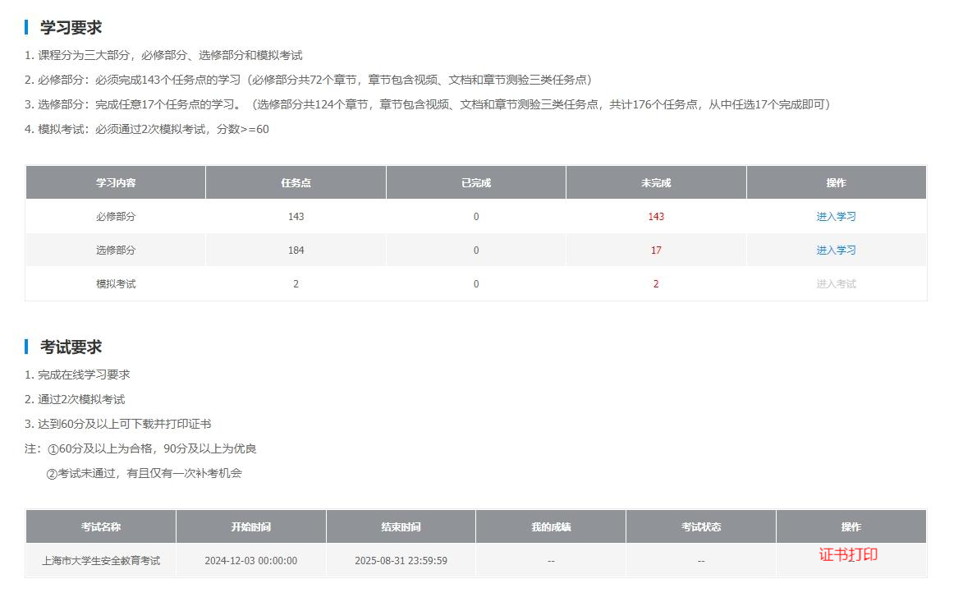

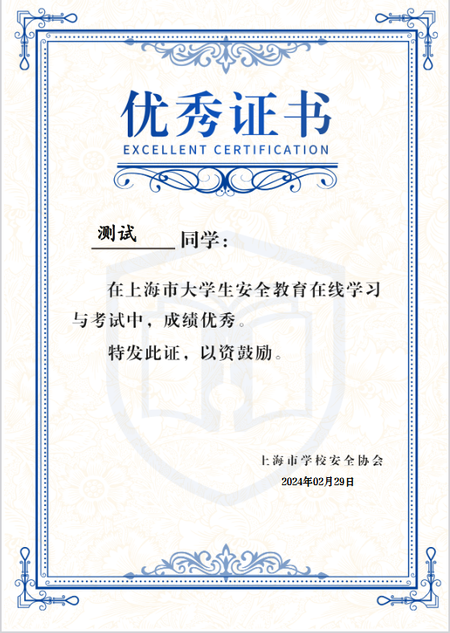

移动端

#### Step1:下载“学习通”APP

扫描下方二维码，下载学习通App 并安装

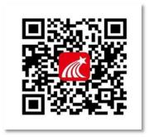

#### Step2:登录

打开 APP,进入登录页面，选择“新用户注册” ——完善信息（请完整填写学校、学号、姓名信息）。后续可使用手机号、密码直接登录系统。

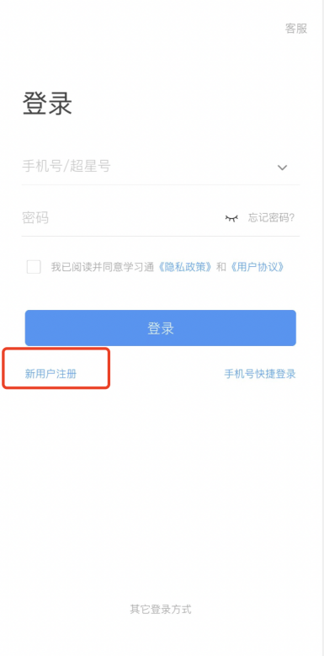

#### Step3:查看学习考试要求

在首页右上角输入邀请码 **shsaqjy**,可查看学习考试要求。 学习要求：

1. 课程分为三大部分，必修部分、选修部分和模拟考试

2. 必修部分：必须完成 143 个任务点的学习。（必修部分共 72 个章节，章节包括视频、文档、章节测验三类任务点）

3. 选修部分：完成任意 17 个任务点的学习。（选修部分共 124 个章节，章节包括视频、文档、章节测验三类任务点，从中任选 17 个完成即可）

4. 模拟考试：必须通过 2 次模拟考试，分数>=60

考试要求：

1. 完成在线学习要求

2. 通过 2 次模拟考试

3. 达到60分及以上可下载并打印证书。

注：①60分及以上为合格，90分及以上为优良。②考试未通过，有且仅有一次补考机会。

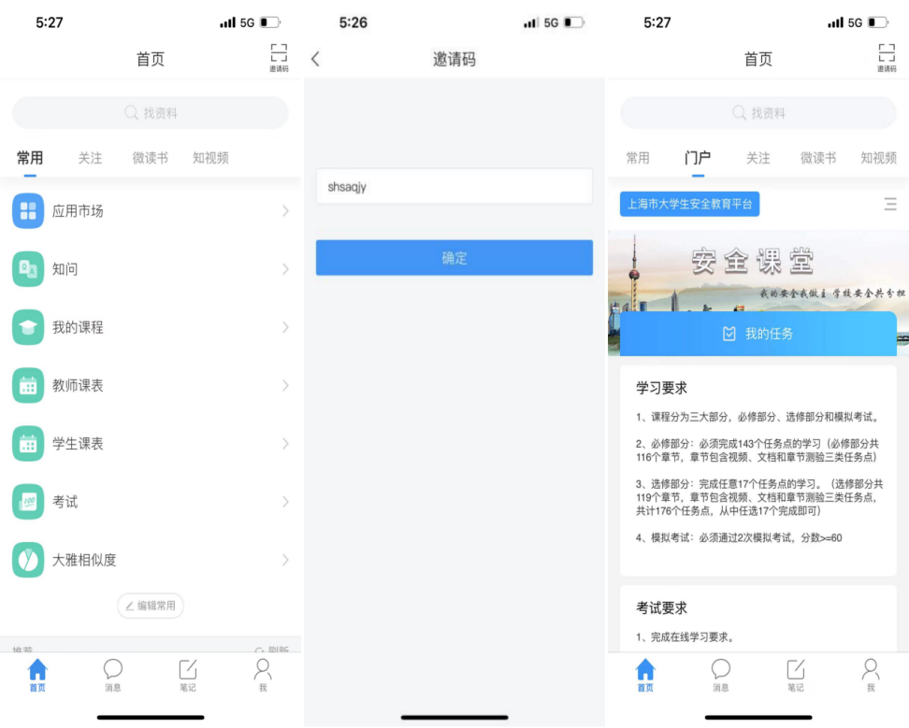

#### Step4:在线学习

点击“我的任务”，进入课程学习页面，在章节里点击章节名称 进入该章节任务点的学习页面。

注：章节包括视频、文档、章节测验三类任务点，任务点完成后黄色节点会变成绿色节点，可进入下一个章节的学习。

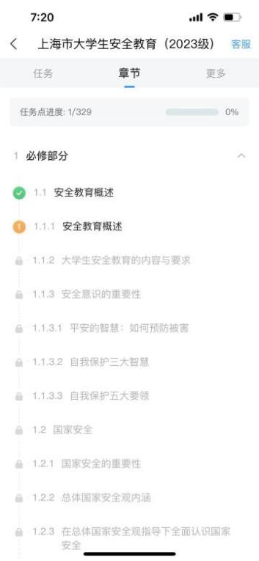

或者点击【我】——【课程】，点击【**上海市大学生安全教育课程**】，进入课程学习界面。

#### Step5:模拟考试

必修和选修课程任务点学习结束后可进行模拟考试，点击“模拟考试一”，进入模拟考试页面。

两次模拟考试分数需要>=60 分；若模拟考试成绩未达 60 分，可 直接进行重考。

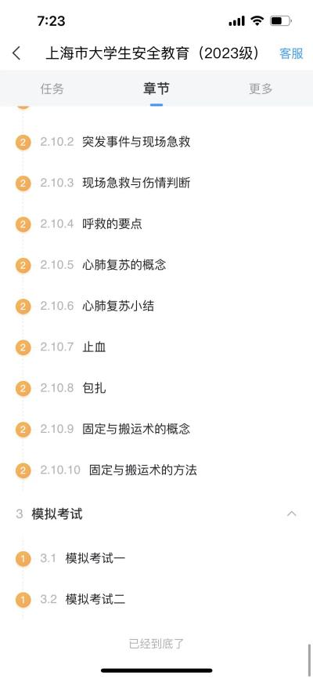

#### Step6:正式考试

完成在线学习要求并通过 2 次模拟考试后可直接进入正式考试， 点击“任务”——“作业/考试” ——“考试”，进入正式考试，点击“开始考试”进入作答页面，考试限时 45 分钟。

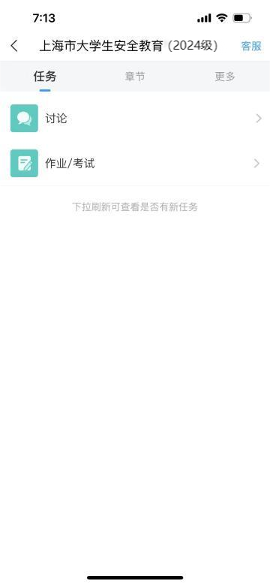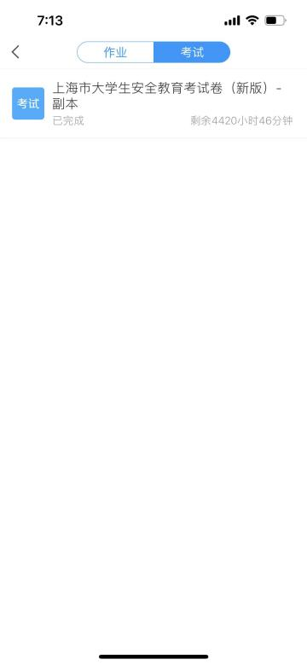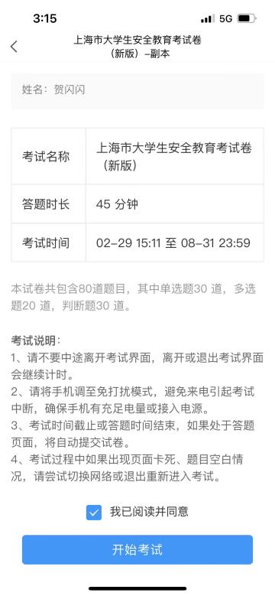

全部作答完毕并确认后点击“交卷”即可。

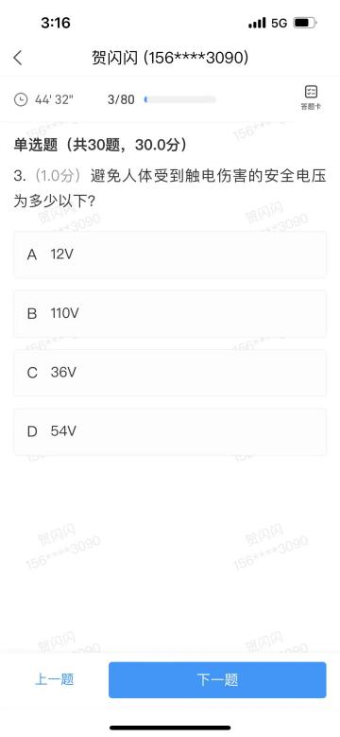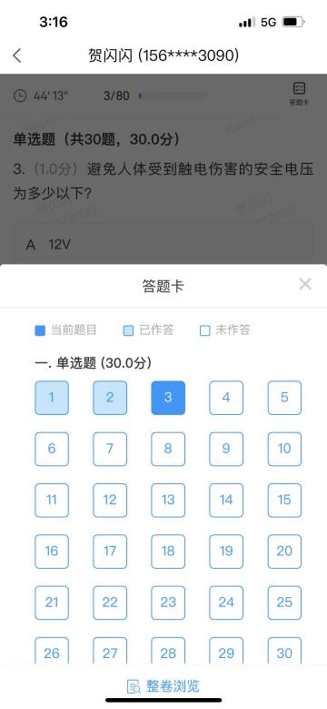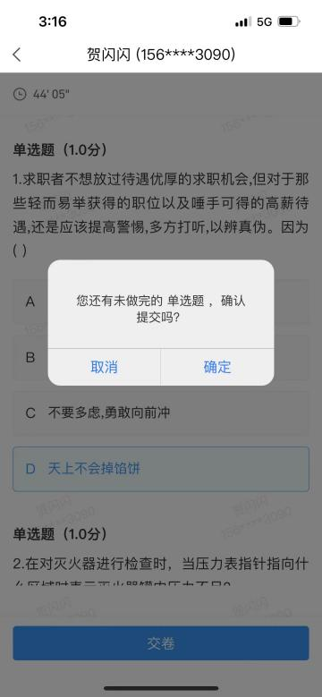

考试未通过，系统显示不及格则可以立即点击“重考”，重新进

行考试。

注：有且仅有一次补考机会。

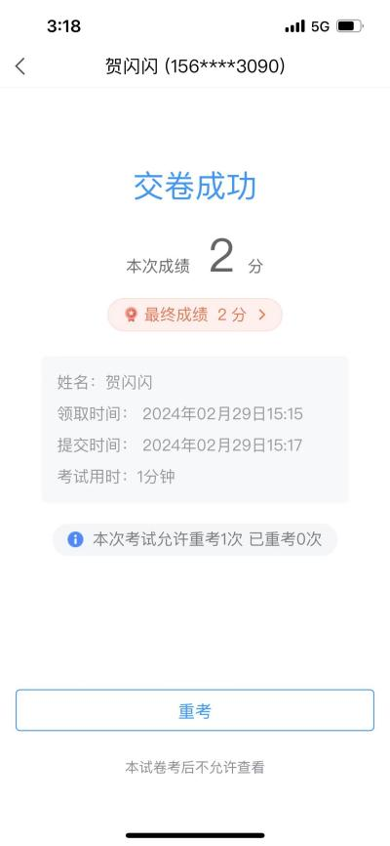

#### Step7:打印证书

正式考试结束且成绩达 60 分以上（含 60 分），即可打印证书，

证书打印需要登录电脑端进行。

网址 https://shanghaius.mh.chaoxing.com ，点击“本专科登录”—输入用户名：手机号、密码。

登陆后在页面最下方，点击“打印证书”。

